Диагностическая работа
по МАТЕМАТИКЕ
4 класс

Вариант 5

Инструкция по выполнению работы

На выполнение работы по математике даётся 60 минут. Работа состоит из двух частей и включает в себя 13 заданий.
На выполнение заданий части 1 отводится 30 минут, в конце этого времени ответы на задания части 1 сдаются. На выполнение заданий части 2 также отводится 30 минут. Между выполнением заданий частей 1 и 2 предусмотрен перерыв 10 минут.
Ответы на задания запиши в отведённых для этого полях. Если ты хочешь изменить ответ, то зачеркни его и запиши рядом новый.
При выполнении работы нельзя пользоваться учебниками, рабочими тетрадями, справочниками, калькулятором.
При необходимости можно пользоваться черновиком. Записи в черновике проверяться и оцениваться не будут.
Советуем выполнять задания в том порядке, в котором они даны. Для экономии времени пропускай задание, которое не удаётся выполнить сразу, и переходи к следующему. Постарайся выполнить как можно больше заданий.

Желаем успеха!

Часть 1
Выполни задания 1–8 и запиши ответ в отведённом для этого поле.
- Найди значение выражения 17 ⋅ 3
Ответ: ___________________________.
- Найди значение выражения 560 : 4 ⋅ 2
Ответ: ___________________________.
- 19 сентября в 2010 году пришлось на воскресенье. На какой день недели пришлось 5 октября в 2010 году? В сентябре 30 дней.
Ответ: ___________________________.
- Найди самое маленькое не равное нулю число, которое делится нацело и на 6, и на 9.
Ответ: ___________________________.
- При оклейке комнаты обоями на одну из стен наклеили только два куска обоев. Как ты думаешь, сколько ещё таких же кусков обоев потребуется, чтобы оклеить ими оставшуюся часть стены?
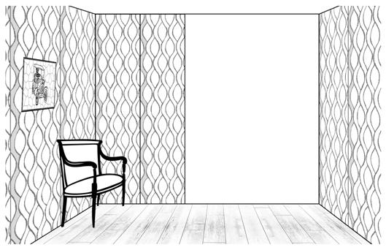
Ответ: ___________________________.

- Вот расписание Стёпиных уроков на три дня:
 | вторник | среда | четверг
1-й урок | История | Математика | Русский язык
2-й урок | Математика | Русский язык | Математика
3-й урок | Русский язык | Литература | Литература
4-й урок | Музыка | Окружающий мир | Физкультура
5-й урок | Физкультура | Ритмика
6-й урок |  | Искусство
Пользуясь таблицей, выбери верные утверждения
1) В каждый из этих трёх дней есть хотя бы один урок русского языка.
2) В эти три дня русский язык не бывает четвёртым уроком.
3) Физкультура в четверг раньше, чем литература в среду.
4) Во вторник математика позже, чем история, но раньше, чем музыка.

Ответ: ___________________________.

- На уроке физкультуры учитель попросил всех девочек, чья фамилия начинается на букву «К», выйти из строя, чтобы составить волейбольную команду.
Выбери верные утверждения.
1) Васе Кузнецову не нужно выходить из строя.
2) Наде Крыловой нужно выйти из строя.
3) Свете Казанцевой не нужно выходить из строя.
4) Ксюше Лапиной нужно выйти из строя.

Ответ: ___________________________.

8. На рисунке изображена фигура.
1) Найди её площадь, если сторона одной клетки равна 1 см.
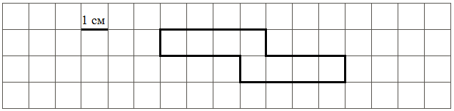
Ответ: ___________________________.

2) Начерти прямоугольник с такой же площадью.

Часть 2
Выполни задания 9–13 и запиши ответ в отведённом для этого поле.
В заданиях 11 и 13 запиши полное решение.

- Внимательно рассмотри рисунок и ответь на вопросы.
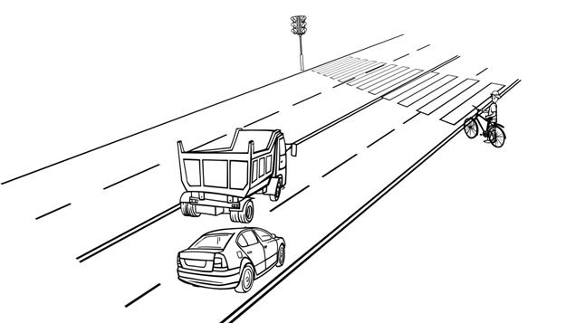
1) | Что выше – столб со светофором или легковой автомобиль?  Ответ: _______________
2) | Что ближе к велосипедисту – грузовик или легковой автомобиль? Ответ:___________
3) | Велосипедист видит легковой автомобиль слева или справа от себя?  Ответ: ______________

- Витя следил за игрой любимой футбольной команды. После каждой игры он отмечал крестиками количество забитых командой голов: один крестик – один гол. Витя поставил крестики за первые три игры.
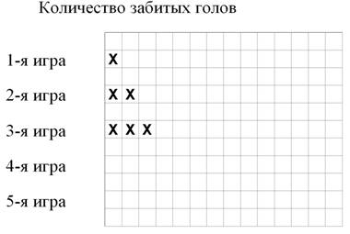
1) Сколько голов любимая команда Вити забила в третьей игре?
Ответ: _____________________________________________________
2) В четвёртой игре команда забила пять голов, а в пятой – шесть. Изобрази количество голов крестиками на рисунке.
3) Сколько всего голов забила любимая команда Вити в пяти играх?
Ответ: _____________________________________________________

- Ниже приведены цены на некоторые спорттовары в двух спортивных магазинах.
1-й магазин | 2-й магазин
Мячик для пинг-понга – 12 руб. | Мячик для пинг-понга – 100 руб. за упаковку 10 штук
Ракетка для пинг-понга – 260 руб. | Ракетка для пинг-понга – 250 руб.
Футбольный мяч – 1000 руб. | Футбольный мяч – 950 руб.
Теннисный мячик – 100 руб. | Волейбольный мяч – 800 руб.
Волейбольный мяч – 780 руб. | Набор для бадминтона – 1500 руб.
Набор для бадминтона – 1500 руб.
В каком магазине дешевле будет стоить такая покупка: футбольный мяч, волейбольный мяч и 20 мячиков для пинг-понга? Какова стоимость более дешёвой покупки?
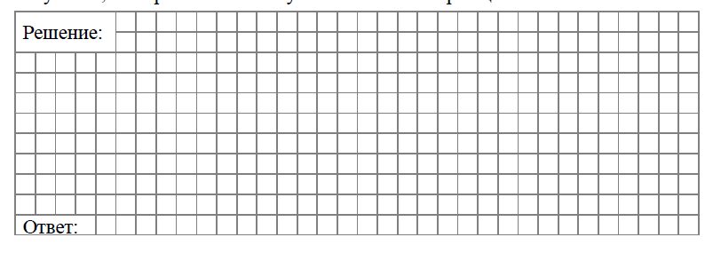
12. На рисунке справа даны три детали геометрического конструктора. Составь из них фигуру, изображённую на рисунке ниже. Постарайся использовать при этом как можно меньше деталей. Но обязательно нужно использовать каждую хотя бы один раз. | Детали конструктора
 | 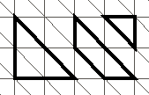
Внутри фигуры проведи линии так, чтобы она вся оказалась составленной из деталей конструктора. Детали можно поворачивать.
Три рисунка можно использовать как черновик.
Черновик | Черновик
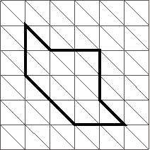
Черновик | Ответ

- В «Детском мире» продавали двухколёсные и трёхколёсные велосипеды. Вася пересчитал все рули и колёса. Получилось 13 рулей и 28 колёс. Сколько трёхколёсных велосипедов продавали в «Детском мире»?

